# Question 021-0401-0042

Sur un indicateur de position de train d'atterrisage, un voyant ambre ou rouge signifie:

•A - tous les trains sont verrouillés en position rentrés

•B - tous les trains sont verrouillés en position sortis

•C - le train a été sorti par le mécanisme de secours

•D - au moins un train est en mouvement ou non verrouillé

Correction D

Un voyant ambre ou rouge indique généralement une situation anormale ou transitoire sur un système. C'est le cas pour les trains.

Rappel: si les trains sont verrouillés en position basse la signalisation est verte.

# Question 021-0401-0041

Quelle est l'affirmation correcte quant au verrouillage bas des trains d'atterrissages?

•A - la train avant ne nécessite généralement pas de mécanisme de verrouillage

•B - Le dispositif de verrouillage bas utilise majoritairement le principe des mécanismes à arc-boutement (over center mechanism)

•C - si nécessaire, le verrouillage bas peut-être réalisé manuellement

•D - le train d'atterrissage est habituellement verrouillé en position basse par un dispositif électrique.

Correction B

L'arc-boutement est réalisé par l'alignement des contrefiches. Le mot anglais "over-center mechanism" est parfois traduit de manière erronée par " mécanisme excentré ou décentré"

# Question 021-0401-0039

Sur l'annexe jointe, quel élément est indiqué par le numéro11?

•A - le compas

•B - le vérin de manœuvre

•C - l'amortisseur de tangage

•D - le balancier

Annexe 1

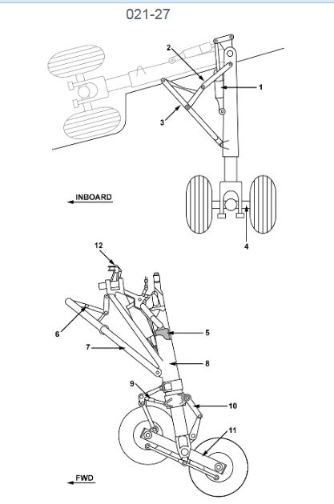

Correction D

Sur un train à boggies le balancier est l'élément qui relie les roues au fût de train (jambe de train oléo pneumatique).

# Question 021-0401-0016

Des mécanismes à arc-boutement (over-center mechanism) sont utilisés dans les trains d'atterrissage afin de:

•A - Verrouiller le train en position « rentré » uniquement

•B - S’assurer que les roues avant sont dans la position requise pour la rétraction

•C - S’assurer que les roues avant n’excèdent pas leur braquage maximal

•D - Verrouiller le train d’atterrissage dans la position « rentré » et « sorti »

Correction D

Cette question n'a aucune légitimité technique. Ce qui est considéré "bonne réponse" est techniquement faux.

Dans la position train rentré il s’agit des crochets de verrouillage haut.

Dans la position train sorti, l'arc-boutement ( en langage courant on peut y voir une analogie avec un alignement) des contrefiches (over-center mechanism) assure le verrouillage.

# Question 021-0401-0038

Sur l'annexe jointe, le vérin de rétraction est indiqué par le numéro:

•A - 3

•B - 2

•C - 1

•D - 4

Annexe 1

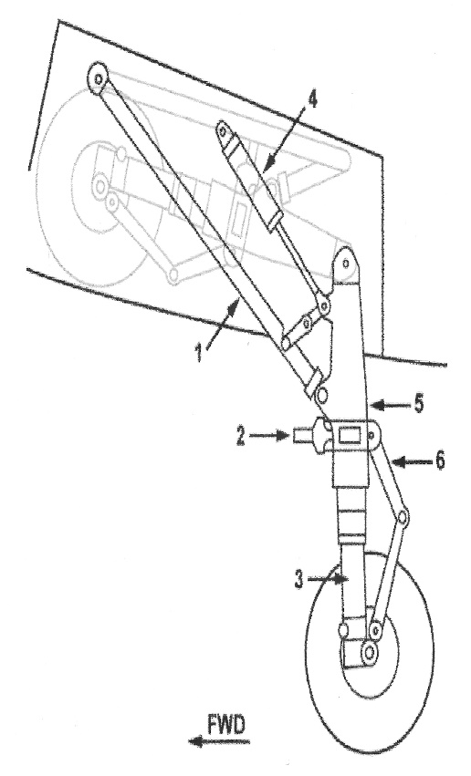

Correction D

Le vérin de "rétraction" permet la rentrée du train.

Certains avions sont équipés d'un vérin de" manoeuvre" nommés ainsi car il est actif lors de la sortie et de la rentrée du train.

# Question 021-0401-0010

Les rôles respectifs de l’azote et du liquide hydraulique dans un amortisseur de train sont les suivants :

•A - Le liquide assure la fonction amortissement et l’azote la fonction ressort

•B - Le liquide assure l’étanchéité et la lubrification, l’azote la fonction amortissement

•C - Le liquide assure la fonction ressort et l’azote la fonction amortissement

•D - Le liquide assure la fonction amortissement et la lubrification, l’azote la dissipation de la chaleur

Correction A

L’azote en se comprimant assure la fonction ressort, le liquide hydraulique en passant par des orifices calibrés assure la fonction amortissement des oscillations.

# Question 021-0401-0006

Les compas de trains subissent les efforts les plus intenses :

•A - Lors des virages serrés pendant le roulage au sol

•B - Pendant le repoussage ( push-back)

•C - Après le décollage

•D - Pendant les atterrissages par vent de travers

Correction A

Lors des virages serrés les trains subissent de très fortes contraintes de torsion qui se transmettent aux compas. Sur certains gros porteurs (B747, B777…) les constructeurs ont équipés certains trains principaux d’un dispositif d’orientation afin de limiter les contraintes qui leur sont appliquées.

# Question 021-0401-0024

Pour éviter que les trains ne se déverrouillent avion parqué au sol, on utilise :

•A - La pression hydraulique

•B - Des cales

•C - Des broches (ou goupilles) de sécurité équipées de flammes de repérage

•D - Les compas de trains

Correction C

Ces sécurités sont mises en place et retirées par les mécaniciens. De plus, il est de la responsabilité de l’équipage de vérifier, lors de la visite prévol, qu’elles ont été enlevées des trains et sont stockées à bord.

# Question 021-0401-0019

Les systèmes utilisés pour la sortie en secours des trains d’atterrissage peuvent utiliser

•1 Le CO2 comprimé

•2 L’azote comprimé

•3 L’oxygène comprimé

•4 Un système hydraulique auxiliaire

•5 La descente par gravité

La combinaison regroupant toutes les affirmations correctes est

•A - 1, 2, 5

•B - 2, 3, 4

•C - 2, 4, 5

•D - 1, 3, 4

Correction C

Les différents systèmes actuels ont pour fonction d’ouvrir les crochets des portes et les crochets de verrouillage haut des trains afin de permettre une descente par gravité. On utilise pour ce faire des systèmes mécaniques, électriques, hydrauliques.

Les dispositifs à gaz comprimé étaient installés sur les avions de la seconde guerre mondiale et utilisaient du CO2

Néanmoins la question est ainsi faite!

# Question 021-0401-0033

Sur l'annexe jointe, l'élément désigné par le numéro 3 est:

•A - l'amortisseur

•B - le balancier

•C - la compas

•D - le vérin de rétraction

Annexe 1

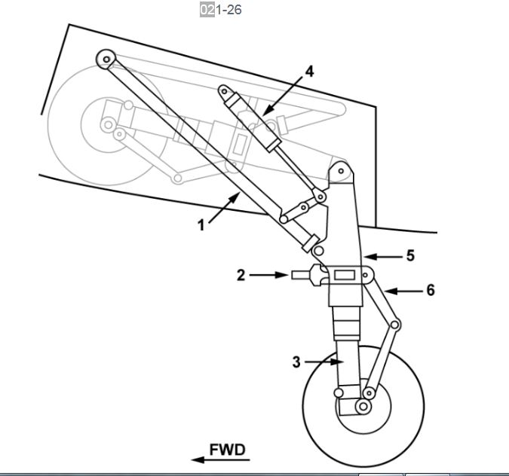

Correction A

L'amortisseur oléo-pneumatique absorbe l'impact (azote) et amortit les oscillations verticales qui suivent l'impact (liquide hydraulique).

# Question 021-0401-0018

Les pilotes peuvent être empêchés de rétracter le train au sol grâce à :

•A - Une alarme sonore et visuelle qui se déclenche à toute tentative de rétraction du train

•B - Un verrou électrique commandé par le relais vol/sol

•C - Une protection accessible sur le sélecteur de train qui ne peut être enlevée qu’une fois l’avion décollé

•D - Un verrou pneumatique qui désactive le sélecteur hydraulique sur "up"

Correction B

Ce verrou est commandé par le système vol/sol qui reçoit une information de l’écrasement des amortisseurs de trains.

# Question 021-0401-0029

Associer la légende appropriée à chaque dessin:

•A - 1 en porte à faux, 2 fourche, 3 demi fourche, 4 diabolo

•B - 1 demi fourche, 2 fourche, 3 porte à faux, 4 tandem

•C - 1 demi fourche, 2 simple voie, 3 porte à faux, 4 diabolo

•D - 1 en porte à faux, 2 diabolo, 3 demi fourche, 4 fourche

Annexe 1

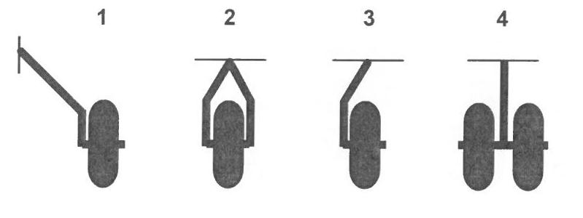

Correction A

Une simple question de bon sens

# Question 021-0401-0021

VLO est:

•A - La vitesse de croisière à ne pas dépasser sauf en air calme avec précaution

•B - La vitesse maximale à laquelle le train peut être manœuvré

•C - La vitesse maximale à laquelle on peut voler volets sortis

•D - La vitesse maximale à laquelle on peut voler train sorti

Correction B

VLO, O pour opération

# Question 021-0401-0032

Sur l'annexe jointe, l'élément désigné par le numéro 4 est:

•A - la contrefiche latérale

•B - le vérin de manœuvre

•C - la fusée de roue

•D - la jambe de train oléo-pneumatique

Annexe 1



Correction C

La fusée est l'axe de la roue qui supporte les roulements

# Question 021-0401-0047

L'autobraque applique automatiquement le niveau de freinage désiré assisté par l'antipatinage:

•A - si une mise en rotation des roues du train avant est détectée

•B - Si une mise en rotation de toutes les roues est détectée

•C - si une mise en rotation manuelle des roues se produit ou si le système vol/sol est activé

•D - Si une rotation des roues du principal a été détectée

Correction D

L'autobrake fonctionne selon la même logique que les spoilers sol ce qui implique une vitesse de rotation des roues du train principal supérieure à un seuil.

# Question 021-0401-0031

Sur le schéma ci-joint, l'élément de train d'atterrissage le N°3 est:

•A - l'amortisseur

•B - le vérin de rétraction

•C - le balancier

•D - le compas

Annexe 1

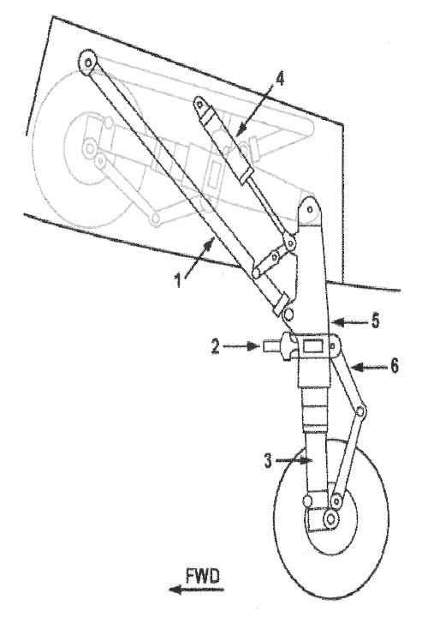

Correction A

L'amortisseur de train contient deux éléments essentiels: de l'azote qui encaisse l' impact à l'atterrissage et du liquide hydraulique qui amortit les oscilations verticales dues à l'impact.

# Question 021-0401-0046

Quand une bouteille d'azote de secours est utilisée sur un train d'atterrissage:

•A - elle sort ou rétracte le train selon l'action effectuée dans le cockpit

•B - elle rétracte le train uniquement

•C - elle assure la descente du train et les portes restent ouvertes

•D - elle assure la descente du train et ensuite ferme les portes

Correction C

Ce dispositifde secours, qui n'est pas utilisé dans les avions de ligne, envoit de l'azote sous pression dans le circuit normal de sortie de train. Il ne peut ni rétracter le train ni fermer les portes.

C'est une action one-shot.

# Question 021-0401-0012

Sur certains avions, un dispositif permet d’éviter de rétracter le train au sol par inadvertance. Ce dispositif est :

•A - Un boulon

•B - Un verrou situé dans la commande de train

•C - Une alarme auditive

•D - Un voyant d’alarme activé par un capteur de poids sur les trains

Correction B

Ce verrou est commandé par le système vol/sol qui reçoit une information de l’écrasement des amortisseurs de trains.

# Question 021-0401-0003

Le train d’atterrissage d’un avion de transport est généralement :

•A - Actionné mécaniquement

•B - Actionné hydrauliquement

•C - Actionné pneumatiquement

•D - Actionné électriquement

Correction B

Les trains des avions de transport sont actionnés hydrauliquement en fonctionnement normal.

# Question 021-0401-0008

Le rôle d’un compas de train est de :

•A - Positionner les balanciers des boggies

•B - Eviter toute rotation du piston de l’amortisseur dans la jambe de train

•C - Transformer le mouvement de translation des palonniers en mouvement de rotation du train avant

•D - Faire pivoter les trains de fuselage quand les roues avant sont orientées de plus de 20°

Correction B

Tous les trains sont équipés de compas. Sur le train avant, la jambe de train comporte une partie dont la rotation est commandée par le pilote aux commandes lors du roulage au sol. Le compas est solidaire de cet élément.

# Question 021-0401-0048

Sur le schéma en annexe, le repère numéro 2 indique:

•A - la contrefiche de verrouillage

•B - la contrefiche latérale

•C - le vérin de verrouillage

•D - le compas

Annexe 1



Correction A

Le vérin de verrouillage (6) maintient la contrefiche de verrouillage en position "verrouillée" (over-center) qui elle-même assure l'alignement de le contrefiche latérale (3)

# Question 021-0401-0005

Sur un avion de transport moderne, si on subit une panne hydraulique, le train peut être sorti:

•A - Par gravité

•B - Par un dispositif de sortie de train en de secours éléctrique

•C - Par un dispositif de sortie de train en secours pneumatique

•D - Par des accumulateurs

Correction A

En sortie secours, l’ouverture des crochets de verrouillage haut des trains est souvent commandée par un dispositif mécanique (poignées, manivelle etc.) Sur les gros porteurs de nouvelle génération d’autres dispositifs peuvent être utilisés. Le train descend ensuite par gravité

# Question 021-0401-0008

Le rôle d’un compas de train est de :

•A - Positionner les balanciers des boggies

•B - Eviter toute rotation du piston de l’amortisseur dans le fût de train

•C - Faire pivoter les trains de fuselage quand les roues avant sont orientées de plus de 20°

•D - Transformer le mouvement de translation des palonniers en mouvement de rotation du train avant

Correction B

Tous les trains sont équipés de compas. Sur le train avant, le fût comporte une partie dont la rotation est commandée par le pilote aux commandes lors du roulage au sol. Le compas est solidaire de cet élément.

# Question 021-0401-0020

VLE est :

•A - La vitesse maximale à laquelle on peut voler train sorti

•B - La vitesse maximale à laquelle on peut voler avec un certain braquage des volets

•C - La vitesse maximale à laquelle le train peut être manœuvré

•D - La vitesse maximale autorisée en vol

Correction A

VLE, E pour extended.

# Question 021-0401-0049

Le repère 12 indique:

•A - le compas

•B - le vérin de verrouillage

•C - la patte de fixation (du vérin de rétraction)

•D - de l'amortisseur

Annexe 1



Correction C

cf schéma supérieur

# Question 021-0401-0045

Une alarme auditive est générée par le système de sortie du train d'atterrissage en cas de:

•A - tentative de rétraction du train d'atterrissage au sol (poids sur les roues)

•B - non rétraction du train après décollage

•C - vol trop bas avec le train rentré

•D - tentative d'atterrissage avec le train rentré

Correction D

Tous les avions équipés de train rentrant possèdent cette alarme qui est généralement liée à la position "atterrissage" des volets associée à l'affichage d'une faible puissance moteur.

# Question 021-0401-0034

Sur l'annexe jointe, le compas est désigné par le numéro:

•A - 5

•B - 11

•C - 10

•D - 8

Annexe 1

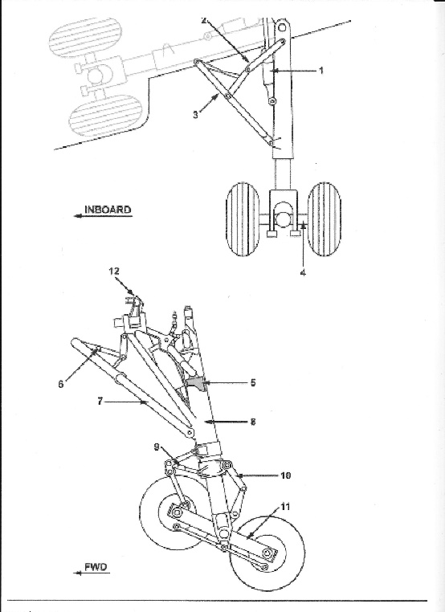

Correction C

Le compas empêche la rotation de l'amortisseur dans le fût de train.

# Question 021-0401-0036

Sur l'annexe jointe, la jambe de train oléopneumatique est désigné par le numéro:

•A - 8

•B - 1

•C - 3

•D - 10

Annexe 1

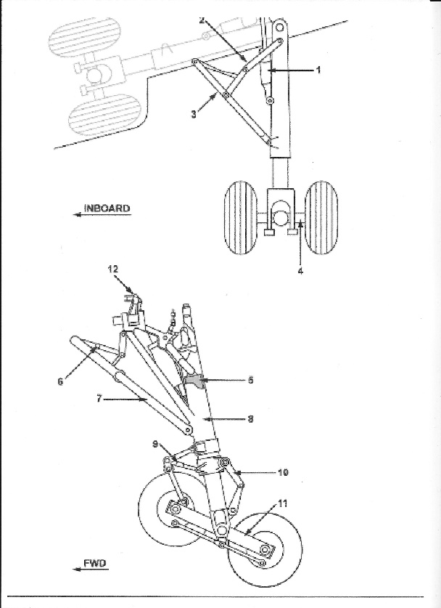

Correction A

La jambe de train contient l'amortisseur oléopneumatique (shock absorber) d'où son nom. Sur certains documents elle est nommée " fût" de train.

# Question 021-0401-0040

Sur l'image supérieure de l'annexe jointe, l'élément indiqué par le numéro 3 est:

•A - le fût

•B - la contrefiche latérale

•C - le compas

•D - le vérin de manœuvre

Annexe 1



Correction B

La contrefiche latérale encaisse les efforts latéraux lors du roulage. Elle est articulée pour permettre la rétraction du train.

# Question 021-0401-0013

Un train principal est dit « verrouillé bas » quand :

•A - La jambe de train est verrouillée par un mécanisme à arc-boutement (overcenter mécanism).

•B - Il est en position basse

•C - Le voyant correspondant est ambre

•D - Son vérin de manœuvre est en fin de course

Correction A

Le mécanisme à arcboutement mentionné est la contrefiche de verrouillage du train qui, en position "overcenter" (légèrement au delà de l'alignement) garantit la position "train verrouillé bas " de la contrefiche principale.

# Question 021-0401-0017

La fonction amortissement d’un amortisseur de train est assurée par :

•A - Des ressorts

•B - Du liquide hydraulique

•C - De l’oxygène

•D - De l’azote

Correction B

L’azote en se comprimant assure la fonction ressort, le liquide hydraulique en passant par des orifices calibrés assure la fonction amortissement des oscillations